**全国计算机技术与软件专业技术资格（水平）考试**

**2016年上半年 程序员 上午试卷**

（考试时间 9 : 00～11 : 30 共 150 分钟）

|  |
| --- |
| **请按下述要求正确填写答题卡** |

1. 在答题卡的指定位置上正确写入你的姓名和准考证号，并用正规 2B 铅笔在你写入的准考证号下填涂准考证号。

2. 本试卷的试题中共有 75 个空格，需要全部解答，每个空格 1 分，满分 75 分。

3. 每个空格对应一个序号，有 A、B、C、D 四个选项，请选择一个最恰当的选项作为解答，在答题卡相应序号下填涂该选项。

4. 解答前务必阅读例题和答题卡上的例题填涂样式及填涂注意事项。解答时用正规 2B 铅笔正确填涂选项，如需修改，请用橡皮擦干净，否则会导致不能正确评分。

例题

● 2016 年上半年全国计算机技术与软件专业技术资格（水平）考试日期是（88） 月 （89） 日。

（88）A. 3 B. 4 C. 5 D. 6

（89）A. 20 B. 21 C. 22 D. 23

因为考试日期是“5 月 20 日”，故（88）选 C，（89）选 A，应在答题卡序号 88 下对 C 填涂，在序号 89 下对 A 填涂（参看答题卡）。

●在windows系统中，若要将文件“D：\user\my.doc"设置成只读属性，可以通过修改该文件的（1）来实现。将文件设置为只读属性可控制用户对文件的修改，这一级安全管理称之为（ 2）安全管理。

（1）A．属性 B．内容 C．文件名 D．路径名

（2）A．用户级 B．目录级 C．文件级 D．系统级

●某公司员工技能培训课程成绩表如下所示。若员工笔试成绩、技能成绩和岗位实习成绩分别占综合成绩的25%、20%和55%、那么可先在E3：单元格中输入（3），再向垂直方向拖动填充柄至E10单元格，则可自动算出这些员工的综合成绩。若要将及格和不及格的人数统计结果显示在B11和E11单元格中，则应在B11和E11中分别填写（4）。

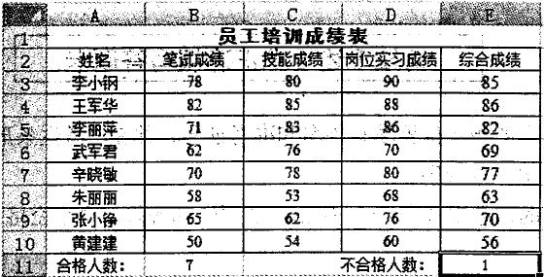

（3）A．=B$3*0.25+C$3*0.2+D$3*0.55

B．=B3*0.25+ C3 *0.2+ D3*0..55

C．=SUM (B$3*0.25+C$3*0.2+D$3*0.55)

D．= SUM ($B$3*0.25+ $C$3 *0.2+ $D$3*0.55)

（4）A．=COUNT(E3:E10,>= 60)和=COUNT(E3:E10,< 60)

B．=COUNT(E3:E10,”>= 60”)和=COUNT(E3:E10,”< 60”)

C．=COUNTIF(E3:E10,>= 60)和=COUNTIF(E3:E10,< 60)

D．=COUNTIF(E3:E10,”>= 60”)和=COUNTIF(E3:E10,”< 60”)

●电子邮件地址“linxin@mail.Ceiaec.org”中的linxin、@和mail.ceiaec.org分别表示用户信箱的（5）

（5）A．帐号、邮件接收服务器域名和分隔符

B．帐号、分隔符和邮件接收服务器域名

C．部件接收服务器域名、分隔符和帐号

D．邮件接收服务器域名、帐号和分隔符

●CPU是一块超大规模的集成电路，主要包含（6）等部件。

（6）A．运算器、控制器和系统总线 B．运算器、寄存器组和内存储器

C．运算器、控制器和寄存器组 D．控制器、指令译码器和寄存器组

●按照（7），可将计算机分为RISC（精简指令集计算机）和CISC（复杂指令集计算机）。

（7）A．规模和处理能力 B．是否通用

C．CPU的指令系统架构 D．数据和指令的表示方式

●微机系统中的系统总线（如PCI）用来连接各功能部件以构成一个完整的系统，它需包括三种不同功能的总线，即（8）。

（8）A．数据总线、地址总线和控制总线 B．同步总线、异步总线和通信总线

C．内部总线、外部总线和片内总线 D．并行总线、串行总线和USB总线

●以下关于SRAM（静态随机存储器）和DRAM（动态随机存储器）的说法中，正确的是（9）。

（9）A．SRAM的内容是不变的，DRAM的内容是动态变化的

B．DRAM断电时内容会丢失，SRAM的内容断电后仍能保持记忆

C．SRAM的内容是只读的，DRAM的内容是可读可写的

D．SRAM和DRAM都是可读可写的，但DRAM的内容需要定期刷新

●若显示器的（10）越高，则屏幕上图像的闪烁感越小，图像越稳定，视觉效果越好。

（10）A．分辨率 B．刷新频率 C．色深 D．显存容量

●通常，以科学计算为主的计算机，对（11）要求较高。

（11）A．外存储器的读写速度 B．I/O设备的速度

C．显示分辨率 D．主机的运算速度

●张某购买了一张有注册商标的应用软件光盘并擅自复制出售，则其行为是侵犯（12）行为。

（12）A．注册商标专用权 B．光盘所有权

C．软件著作权 D．软件著作权与商标权

●以下关于软件著作权产生时间的叙述中，正确的是（13）。

（13）A．自软件首次公开发表时

B．自开发者有开发意图时

C．自软件得到国家著作权行政管理部门认可时

D．自软件开发完成之日起

●数字话音的采样频率定义为8kHz，这是因为（14）。

（14）A．话音信号定义的频率范围最高值小于4kHz

B．话音信号定义的频率范围最高值小于8 kHz

C．数字话音传输线路的带宽只有8 kHz

D．一般声卡的采样处理能力只能达到每秒8k次

●GIF文件类型支持（15）图像存储格式。

（15）久真彩色 B．伪彩色 C．直接色 D．矢量

●使用图像扫描仪以300DPI的分辨率扫瞄一幅3×3英寸的图片，可以得到（16）像素的数字图像。

（16）A.100X100 B.300 X300 C.600X600 D.900×900

●数字签名通常采用（17）对消息摘要进行加密，接收方采用（18）来验证签名。

（17）A.发送方的私钥 B.发送方的公钥 C.接收方的私钥 D.接收方的公钥

（18）A.发送方的私钥 B.发送方的公钥 C.接收方的私钥 D.接收方的公钥

●设机器字长为8，则-0的（19）表示为11111111。

（19）A．反码 B．补码 C．原码 D．移码

●设有一个64K×32位的存储器（每个存储单元为32位），其存储单元的地址宽度为（20）。

（20）A．15 B．16 C．30 D．32

●设32位浮点数格式如下。以下关于浮点数表示的叙述中，正确的是（21）。若阶码采用补码表示，为8位（含1位阶符），尾数采用原码表示，为24位（含1位数符），不考虑规格化，阶码的最大值为（22）。

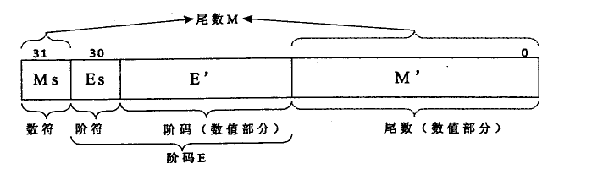

（21）A．浮点数的精度取决于尾数M的位数，范围取决于阶码E的位数

B．浮点数的精度取决于阶码E的位数，范围取决于尾数M的位数

C．浮点数的精度和范围都取决于尾数M的位数，与阶码E的位数无关

D．浮点数的精度和范围都取决于阶码E的位数，与尾数M的位数无关

（22）A．255 B．256 C．127 D．128

●在网络操作系统环境中，当用户A的文件或文件夹被共享时，（23），这是因为访问用户A的计算机或网络的人（24）。

（23）A．其安全性与未共享时相比将会有所提高

B．其安全性与未共享时相比将会有所下降

C．其可靠性与未共享时相比将会有所提高

D．其方便性与未共享时相比将会有所下降

（24）A．只能够读取，而不能修改共享文件夹中的文件

B．可能能够读取，但不能复制或更改共享文件夹中的文件

C．可能能够读取、复制或更改共享文件夹中的文件

D．不能够读取、复制或更改共享文件夹中的文件

●假设某企业有一个仓库。该企业的生产部员工不断地将生产的产品送入仓库，销售部员工不断地从仓库中取产品。假设该仓库能容纳n件产品。采用PV操作实现生产和销售的同步模型如下图所示，该模型设置了3个信号量S、S1和S2，其中信号量S的初值为1，信号量S1的初值为（25），信号量S2的初值为（26）。

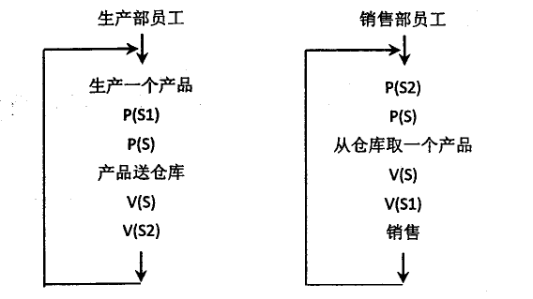

（25）A.-1 B．0 C．1 D．N

（26）A.-1 B．0 C．1 D．N

●下列操作系统中，（27）主要特性是支持网络系统的功能，并具有透明性。

（27）A．批处理操作系统 B．分时操作系统

C．分布式操作系统 D．实时操作系统

● 一个应用软件的各个功能模块可采用不同的编程语言来编写，分别编译并产生（28），再经过（29）后形成在计算机上运行的可执行程序。

（28）A．源程序 B．目标程序 C．汇编程序 D．子程序

（29）A．汇编 B．反编译 C．预处理 D．链接

●函数调用时若实参是数组名，则是将（30）传递给对应的形参。

（30）A．数组元素的个数 B．数组所有元素的拷贝

C．数组空间的起始地址 D．数组空间的大小

●函数main()、test()的定义如下所示，调用函数test时，第一个参数采用传值方式，第二个参数采用传引用方式，main函数中"print(x,y)”执行后，输出结果为（31）。

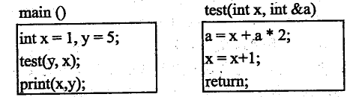

（31）A．1，5 B．3，5 C．7，5 D．7，10

●与算术表达式3 - (2+7) /4对应的二叉树为（32）。

(32)A.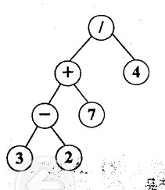 B.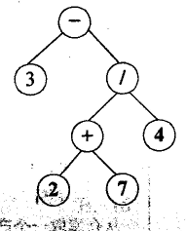

C.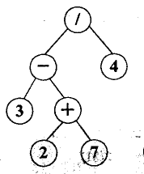 D.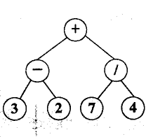

●递归函数执行时，其调用和返回控制是利用（33）来进行的。

（33）A．栈 B．对列 C．数组 D．树

●对于长度为n的线性表（即n个元素构成的序列），若采用顺序存储结构（数组存储），则在等概率下，删除一个元素平均需要移动的元素数为（34）。

（34）A．n B．（n-1）/2 C． N/2 D．Log n

●设有初始力空的栈s，对于入栈序列a、b、c、d，经由一个合法的进栈和出栈操作序列后（每个元素迸栈、出栈各1次），以c作为第一个出栈的元素时，不能得到的序列为（35）。

（35）A．c d b a B．c b d a C．c d a b D．c b a d

●队列采用如下图所示的循环单链表表示，图(a)表示队列为空，图(b)为e1、e2.e3依次入队列后的状态，其中，rear指针指向队尾元素所在结点，size为队列长度。以下叙述中，正确的是（36）。

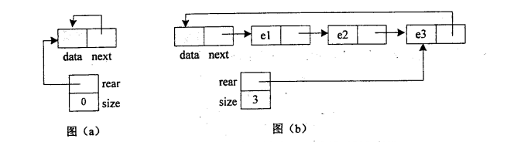

（36）A．入队列时需要从头至尾遍历链表，而出队列不需要

B．出队列时需要从头至尾遍历链表，而入队列不需要

C．新元素加入队列以及队头元素出队列都需要遍历链表，

D．入队列和出队列操作都不需要遍历链表

●对二叉树中的结点如下编号：树根结点编号为1，根的左孩子结点编号为2、右孩子结点编号为3，依此类推，对于编号为i的结点，其左孩子编号为2i、右孩子编号为2i+1。例如，下图所示二叉树中有6个结点，结点a、b、c、d、e、f的编号分别为1、2、3、5、7、11。那么，当结点数为n（n>0）的（37）时，其最后一个结点编号为2i-1

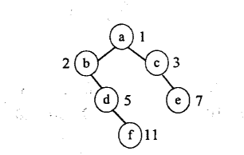

（37）A．二叉树为满二叉树（即每层的结点数达到最大值）

B．二叉树中每个内部结点都有两个孩子

C．二叉树中每个内部结点都只有左孩子

D．二叉树中每个内部结点都只有右孩子

●某二叉树的先序遍历序列为ABCDFGE，中序遍历序列为BAFDGCE。以下关于该二叉树的叙述中，正确的是（38）。

（38）A．该二叉树的高度（层饮数）为4

B．该二叉树中结点D是叶子结点

C．该二叉树是满二叉树（即每层的结点数达到最大值）

D．该二叉树有5个叶子结点

●对于关键码序列（54，34，5，14，50，36，47，83），用链地址法（或拉链法）解决冲突构造散列表（即将冲突的元素存储在同一个单链表中，单链表的头指针存入散列地址对应的单元），设散列函数为H（Key）=Key MOD 7（MOD表示整除取余运算），则构造散列表时冲突次数最多的哈希单元的地址是（39）。

（39）A．O B．1 C．5 D．6

●某图G的邻接矩阵如下所示。以下关于该图的叙述中，错误的是（40）。

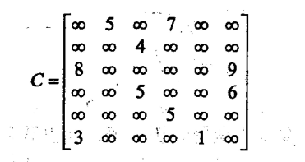

（40）A．该图存在回路（环） B．该图为完全有向图

C．图中所有顶点的入度都大于0 D．图中所有顶点的出度都大于0

●设有二叉排序树如下图所示，根据关键码序列（41）构造出该二叉排序树。

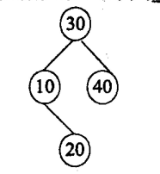

（41）A．30 20 10 40 B．30 40 20 10 C．30 20 40 10 D．30 40 10 20

●对n个记录进行非递减排序，在第一趟排序之后，一定能把关键码序列中的最大或最小元素放在其最终排序位置上的排序算法是（42）

（42）A．冒泡排序 B．快速排序 C．直接插入排序 D．归并排序

●对于n个元素的关键码序列{k1，k2，…，Kn}，当且仅当满足下列关系时称其为堆。

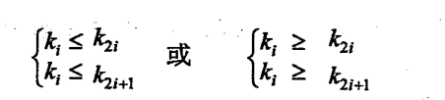

以下关键码序列中，（43）不是堆。

（43）A．12, 25, 22, 53, 65, 60, 30 B．12, 25, 22, 30, 65,60, 53

C．65, 60,25, 22, 12, 53, 30 D．65,60, 25, 30, 53, 12,22

●对象、类、继承和消息传递是面向对象的4个核心概念。其中对象是封装（44）的整体。

（44）A．命名空间 B．要完成任务 C．一组数据 D．数据和行为

●UML由三个要素构成：UML的基本构造块、支配这些构造块如何放置在一起的规则、用于整个语言的公共机制。UML的词汇表包含三种构造块：事物、关系和图。类、接口、构件属于（45）构造块。泛化和聚集等是（46）。将多边形与三角形、四边形分别设计为类，多边形类与三角形之间是（47）关系。

（45）A．事物 B．关系 C．规则 D．图

（46）A．事物 B．关系 C．规则 D．图

（47）A．关联 B．依赖 C．聚集 D．泛化

●创建型设计模式抽象了实例化过程，有助于系统开发者将对象的创建、组合和表示方式进行抽象。以下（48）模式是创建型模式。

（48）A．组合(Composite) B．装饰器（Decorator）

C．代理(Proxy) D．单例（Singleton）

●以下流程图中，至少设计（49）—个测试用例可以分别满足语句覆盖和路径覆盖。

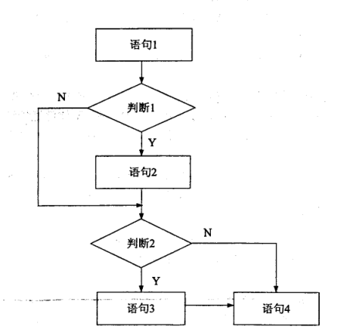

（49）A．1和2 B．1和4 C．2和2 D．2和4

●某一资格考试系统的需求为：管理办公室发布考试资格条件，考生报名，系统对考试资格审查，并给出资格审查信息；对符合资格条件的考生，管理办公室给出试题，考生答题，管理办公室给出答案，系统自动判卷，并将考试结果发给考生。根据该需求绘制数据流图，则（50）是外部实体，（51）是加工。

（50）A．考生 B．试题 C．资格审查 D．考试资格条件

（51）A．考生 B．试题 C．资格审查 D．考试资格条件

●由于设计缺陷和编码缺陷对已经运行的软件系统进行修改，此行为属于（52）维护。

（52）A．改正性 B．适应性 C．完善性 D．预防性

●IT企业对专业程序员的素质要求中，不包括（53）。

（53）A．能千方百计缩短程序提高运行效率

B．与企业文化高度契合

C．参与软件项目开发并解决所遇到的问题

D．诚信、聪明、肯干

●以下关于软件开发相关的叙述中，不正确的是（54）。

（54）A．专业程序员应将复杂的问题分解为若干个相对简单的易于编程的问题

B．移动互联网时代的软件开发人员应注重用户界面设计，提高用户体验

C．软件测试时应对所有可能导致软件运行出错的情况都进行详尽的测试

D．软件设计者应有敏锐的产品感觉，不因枝节而影响产品的迭代和上线。

●软件文档的作用不包括（55）。

（55）A．有利于提高软件开发的可见度 B．有利于软件维护和用户使用

C．有利于总结经验和实现可重用 D．有利于各企业之间交流技术

●某公司的程序员小王写了一些提升编程能力的经验，其中（56）并不恰当。

（56）A．只参加最适合提升自己技术能力的项目

B．根据项目特点选择合适的开发环境和工具，抓紧学习

C．重视培养自己的沟通能力，包括撰写文档的能力

D．参加网络上的编程论坛，善于向高手学习

●数据字典存放的是（57）。

（57）A．数据库管理系统软件 B．数据定义语言DDL

C．数据库应用程序 D．各类数据描述的集合

●在数据库设计过程中，关系规范化属于（58）。

（58）A．概念结构设计 B．逻辑结构设计

C．物理设计 D．数据库实施

●设有一个关系emp-sales（部门号，部门名，商品编号，销售数），查询各部门至少销售了5种商品或者部门总销售数大于2000的部门号、部门名及平均销售数的SQL语句如下：

SELECT部门号，部门名，AVG（销售数）AS平均销售数

FROM emp-sales

GROUP BY（59）

HAVING（60） OR （61）；

（59）A．部门号 B．部门名 C．商品编号 D．销售数

（60）A．COUNT（商品编号）>5 B．COUNT（商品编号）>=5

C．COUNT(DISTINCT部门号)>=5 D.COUNT(DISTINCT部门号)>5

（61）A．SUM（销售数）>2000 B．SUM（销售数）>-2000

C．SUM(‘销售数’)>2000 D．SUM（‘销售数’）>-2000

●事务有多种性质，“当多个事务并发执行时，任何一个事务的更新操作直到其成功提交前的整个过程，对其他事务都是不可见的。”这一性质属于事务的（62）性质。

（62）A．原子性 B．一致性 C．隔离性 D．持久性

●某二进制数字串共有15位，其中的数字1共有四个连续子串，从左到右依次有1、5、3、2位，各子串之间都至少有1个数字0。例如，101111101110011、100111110111011都是这种二进制数字串。因此可推断，该种数字串中一定是1的位共有（63）位。

（63）A．7 B．8 C．9 D．11

●假设某公司生产的某种商品的销售量N是价格P的函数：N=7500-50P,

10P150；成本C是销售量N的函数：C=25000+40N；销售每件商品需要交税10元。据此，每件商品定价P=（64）元能使公司获得最大利润。

（64）A．50 B．80 C．100 D．120

●某机构为了解云计算的驱动力，对我国一批企业进行了问卷调查（题型为多选题），选择A“优化现有IT效率和效力”的企业占86%，选择B“降低IT成本”的企业占79%，选择C“灾难恢复及保持业务连续性”的企业占80%。据此可推算出，至少有（65）的企业同时选择了这三项。

（65）A．45% B．54% C．66% D．79%

●HTML页面的“title主页/title”代码应写在（66）标记内。

（66）A．body/body B．head/head C．font/font D．frame/frame

●有以下HTML代码，在浏览器中显示正确的是（67）

<table border="1">

<tr>

<th>Name</th>

<th colspan="2">Tel</th>

</tr>

<tr>

<td>Laura Welling</td>

<td>555 77 854</td>

<td>555 77 854</td>

</tr>

</table>

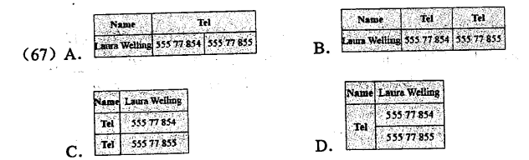

●传输经过SSL加密的网页所采用的协议是（68）。

（68）A．HTTP B．HTTPS C．S-HTTP D．HTTP-S

●动态主机配置协议（DHCP）的作用是（69）；DHCP客户机如果收不到服务器分配的IP地址，则会获得一个自动专用的IP地址（APIPA），如169.254.0.X。

（69）A．为客户机分配一个永久的IP地址

B．为客户机分配一个暂时的IP地址

C．检测客户机地址是否冲突

D．建立IP地址与MAC地址的对应关系

●SNMP属于OSI/RM的（70）协议。

（70）A．管理层 B．应用层 C．传输层 D．网络层

●The operation of removing an element from the stack is said to（71）the stack.

（71）A. pop B. push C. store D. fetch

●（72）products often feature games with learning embedded into them.

（72）A. Program B. Database C. Software D. Multimedia

●When an object receives a（73）, methods contained within the object respond.

（73）A. parameter B information C. message D. data

●Make（74）copies of important files, and store them on separate locations to protect your information.

（74）A back B. back-up C. back-out D. background

●（75）is a process that consumers go through to purchase products or services over the Internet.

（75）A. E- learning B.E-government C.Online analysis D.Online shopping